Aplicaciones y Procesos SG

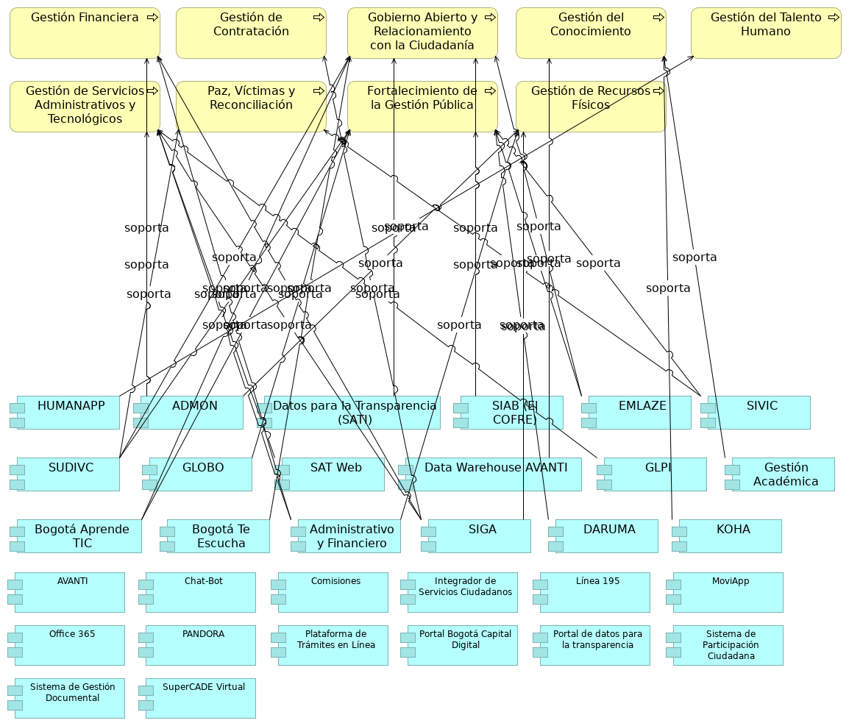
Figura 1: 06.1nb. Aplicacion. Aplc y Procesos. Fuente: Propuesta servicios de ingeniería y evaluación de arquitectura Arquitectura de Aplicaciones Secretaria de la Alcaldía de Bogotá (2025)

SIAB (El COFRE)
Sistema de Información del Archivo de Bogotá SIAB. Permite automatizar los procesos archivísticos y técnicos que realiza el Archivo, tales como llevar un registro de los Ingresos Documentales (antes área de acopio), para la descripción y catalogación de la documentación, propios del proceso de Gestión de la Función Archivística y del Patrimonio Documental, para su custodia y conservación permanente. ### AVANTI Apoya la Gestión del conocimiento.

Comisiones
Sesión levantamiento no. 1.

Integrador de Servicios Ciudadanos
Plataforma unificada para acceder a diversos servicios y trámites ciudadanos. ### MoviApp Sesión levantamiento no. 2. ### PANDORA Implementación de temas precontractual y planeación. ### Plataforma de Trámites en Línea Componente de aplicación que permite la realización de trámites digitales. ### Portal Bogotá Capital Digital Portal Integrador de trámites y servicios ofrecidos a la ciudadanía. ### Portal de datos para la transparencia Plataforma que facilita el acceso público a datos e información gubernamental. ### Sistema de Participación Ciudadana Componente de aplicación para facilitar la interacción y el feedback de los ciudadanos. ### Sistema de Gestión Documental Componente de aplicación para la gestión electrónica de documentos.

Documentación de Aplicaciones Negocio

SI del Análisis de Entorno SG
Desafíos operativos y estratégicos que justifican la necesidad de optimización e integración de sistemas de información SG (Análisis de Entorno, PETI 25-27, Anexo Técnico SG).

El “Anexo Técnico ADENDA.pdf” detalla la consultoría para implementar la Arquitectura Empresarial, que busca fortalecer la alineación de estrategias, procesos y tecnologías, así como impulsar la transformación digital y una gestión pública más eficiente. Esta iniciativa se enmarca en la necesidad de mejorar la satisfacción de los grupos de interés internos y externos.
El “Resumen Ejecutivo FASE I.pdf” contextualiza estos esfuerzos al analizar el entorno de la gestión pública distrital, identificando brechas, tendencias y oportunidades a través de factores político-institucionales, económicos, sociales, tecnológicos, ecológicos y legales.
Las relaciones entre los sistemas de información mencionados en el Anexo Técnico y el contexto del Análisis de Entorno (Resumen Ejecutivo FASE I.pdf) son las siguientes:
- Sistemas de gestión administrativa y financiera (ADMON, Administrativo y Financiero, SIGA, SAT Web, GLPI):
  - Estos sistemas son cruciales para la “Gestión financiera”, “Gestión de servicios administrativos y tecnológicos” y “Gestión de recursos físicos”.
  - Relación con objetivos: El “Resumen Ejecutivo FASE I.pdf” aborda la necesidad de una gestión pública más eficiente y transparente, la optimización de recursos y la rendición de cuentas. Estos sistemas son habilitadores directos de dichas metas.
  - Relación con problemas: El documento también señala desafíos en el “Entorno Económico” como el déficit fiscal y la necesidad de eficiencia en la inversión pública. Los sistemas administrativos y financieros son fundamentales para una planificación financiera adecuada y una gestión fiscal sostenible.
  - Relación con oportunidades: La recomendación de “simplificación administrativa y coordinación intersectorial” implica la mejora de estos sistemas para reducir duplicidades y estandarizar prácticas, lo que contribuye a una “arquitectura institucional más coherente y eficiente”.
- Sistemas de interacción ciudadana y transparencia (Bogotá Te Escucha, Datos para la Transparencia (SATI), EMLAZE):
  - Estos sistemas soportan directamente el proceso de “Gobierno abierto y relacionamiento con la ciudadanía”.
  - Objetivos: El “Resumen Ejecutivo FASE I.pdf” destaca el objetivo estratégico “Bogotá confía en su gobierno”, que busca ofrecer “servicios amables, ágiles y oportunos”. Bogotá Te Escucha es el sistema distrital clave para la gestión de peticiones ciudadanas y la evaluación de la calidad de las respuestas.
  - Problemas: Se reconoce que, si bien hay avances en la atención institucional, persisten desafíos en la “eficiencia operativa, tiempos de respuesta y digitalización de servicios”. Estos sistemas son vitales para abordar estas brechas mediante la digitalización de servicios públicos y la automatización de trámites.
  - Oportunidad: “Datos para la Transparencia (SATI)” es clave para la política de “Transparencia, acceso a la información pública y lucha contra la corrupción”. La estandarización de procesos y sistemas de información a través de estos sistemas fortalece la confianza ciudadana.
- Sistemas de fortalecimiento de capacidades y conocimiento (Bogotá Aprende TIC, DARUMA, GLOBO, SUDIVC, HUMANAPP, SIAB (El COFRE), KOHA, SIVIC, Data Warehouse AVANTI, Gestión Académica):

Relación con Objetivos
- Bogotá Aprende TIC y Gestión Académica abordan la necesidad de "alfabetización digital" y la escasez de talento humano especializado en tecnologías emergentes, como se menciona en el "Entorno Tecnológico".
- DARUMA es el aplicativo donde se gestionan las fichas técnicas de productos y servicios y los riesgos estratégicos. Esto se alinea con la necesidad de una "Gestión del riesgo" efectiva y el "Fortalecimiento de la Gestión Pública" para la toma de decisiones basada en evidencia.
- HUMANAPP es fundamental para la "Gestión del talento humano". El "Resumen Ejecutivo FASE I.pdf" subraya la importancia de la "profesionalización del servicio público" y el "fortalecimiento de capacidades" de los servidores públicos.
- SIAB (El COFRE), KOHA, Data Warehouse AVANTI son cruciales para la "Gestión del conocimiento" y la "Gestión documental y soporte archivístico". El documento enfatiza el "fortalecimiento de las capacidades de generación, análisis y uso estratégico de información" y la necesidad de "sistemas integrados de datos" para la toma de decisiones basada en evidencia. Data Warehouse AVANTI, en particular, facilita el análisis descriptivo, predictivo y prospectivo de los resultados de la gestión.
- SUDIVC y SIVIC apoyan los procesos de "Paz, víctimas y reconciliación" y "Fortalecimiento de la Gestión Pública", abordando las "profundas desigualdades que afectan de manera desproporcionada a poblaciones vulnerables" y contribuyendo a que Bogotá sea un "territorio de paz y reconciliación".
- Sistemas de desarrollo y colaboración (GitLab):

Relación con Oportunidades
- GitLab, siendo una plataforma de desarrollo y colaboración, está vinculada con la "Gestión de alianzas e internacionalización de Bogotá".
- El "Resumen Ejecutivo FASE I.pdf" menciona la consolidación de Bogotá como una ciudad con "vocación internacional, atrayendo a profesionales, diplomáticos, académicos y organizaciones" y la necesidad de "fortalecer la arquitectura Internacional del Distrito". GitLab puede ser una herramienta para facilitar la colaboración en proyectos y la gestión de información en el marco de estas alianzas.
- También se alinea con la necesidad de "integración entre plataformas digitales institucionales" y la adopción de nuevas tecnologías para la "transformación digital".
En síntesis, el “Resumen Ejecutivo FASE I.pdf” proporciona el marco estratégico y los desafíos operativos que justifican la existencia y la necesidad de optimización e integración de todos los sistemas de información mencionados en el “Anexo Técnico ADENDA.pdf”. El ejercicio de Arquitectura Empresarial busca cerrar las brechas identificadas y avanzar hacia una gestión pública más eficiente, transparente, digital y centrada en el ciudadano, aprovechando al máximo sus sistemas y tecnologías.
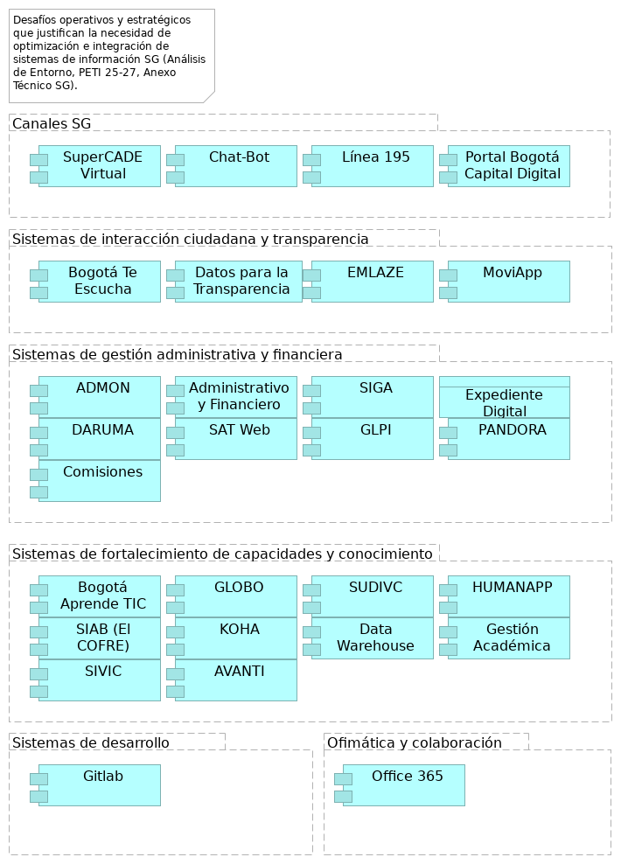
Figura 2: 06.2n2. SI del Analisis de Entorno. Fuente: Propuesta servicios de ingeniería y evaluación de arquitectura Arquitectura de Aplicaciones Secretaria de la Alcaldía de Bogotá (2025)

Canales SG

Portal Bogotá Capital Digital
Portal Integrador de trámites y servicios ofrecidos a la ciudadanía. ### Sistemas de interacción ciudadana y transparencia

MoviApp
Sesión levantamiento no. 2. ### Sistemas de gestión administrativa y financiera

Expediente Digital
Objeto de datos en la capa de aplicación que representa un expediente electrónico. ### PANDORA Implementación de temas precontractual y planeación. ### Comisiones Sesión levantamiento no. 1.

Sistemas de fortalecimiento de capacidades y conocimiento

SIAB (El COFRE)
Sistema de Información del Archivo de Bogotá SIAB. Permite automatizar los procesos archivísticos y técnicos que realiza el Archivo, tales como llevar un registro de los Ingresos Documentales (antes área de acopio), para la descripción y catalogación de la documentación, propios del proceso de Gestión de la Función Archivística y del Patrimonio Documental, para su custodia y conservación permanente. ### AVANTI Apoya la Gestión del conocimiento.

Sistemas de desarrollo

Ofimática y colaboración

